今日动态
2024/12/19 星期四
01入园情况

入园情况：今天来了17位小朋友，王文楷、徐翊卿、史家豪、高慧筠、蒋佳宸、蔡彻、杨艺桐7位小朋友请假。王希言、卢芊禾、薛慕月、马依伊、邓芸汐、王一依、曾怡珺、李雨泽、赵宸、赵宇航、王晟杰、吴皓辰、刘苏昀、李茗宇、裴延康、王奕辰、李一凡小朋友能开心入园，自己放好物品，卷好水杯带，做好自主签到，并有礼貌地和老师打招呼，很棒！
02集体活动——音乐：我有小手
主题资源分析：
《我有小手》是一首F大调，4\4拍歌曲。歌曲节奏鲜明、曲调活泼。全曲用一句歌词进行重复，歌词相同旋律各异，简单易懂幼活泼有趣。活动将从幼儿的生活经验从发，设计看图谱玩节奏游戏、看图片创编歌词等环节，充分调动幼儿的多种感官，使幼儿在愉悦的音乐活动中养成良好的节奏感，提高动作的协调能力。
幼儿发展分析：
小班幼儿能听着钢琴的伴奏歌唱，能随音乐的节奏做简单的动作，会给歌曲的仿编简单的歌词，但是唱歌的时候时常会出现跑调、走音的现象，节奏感仍需加强。
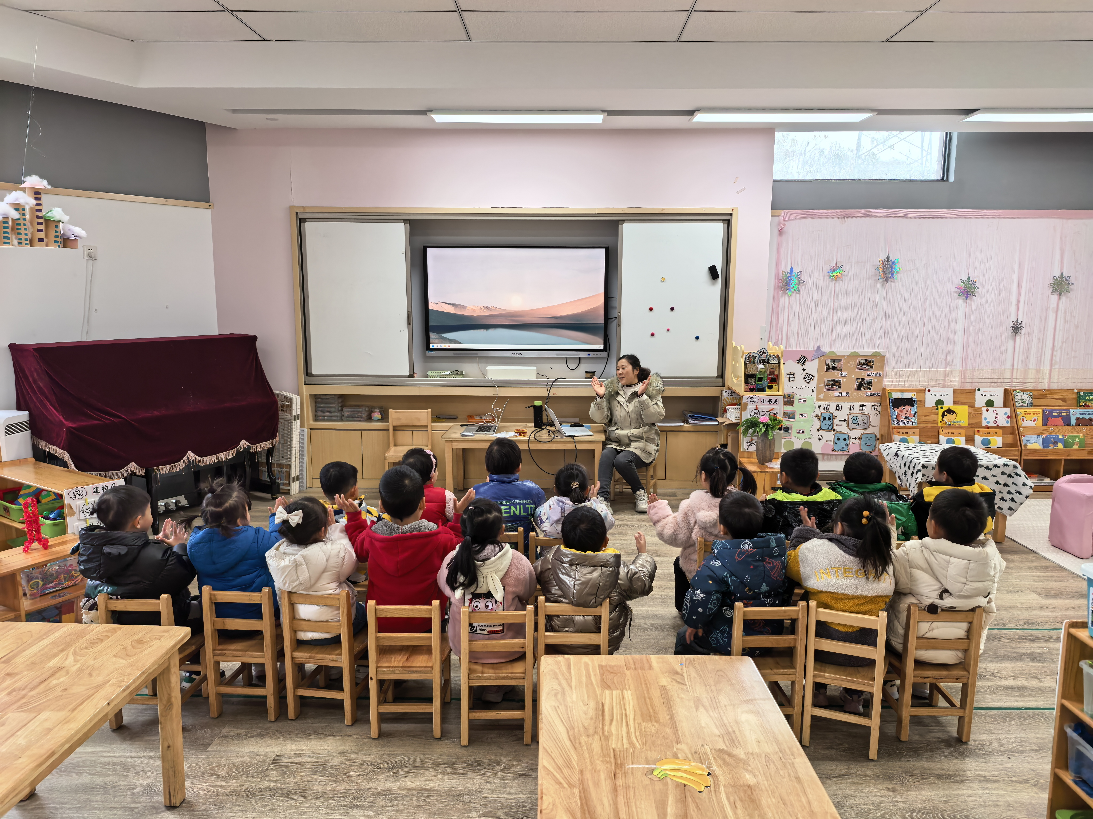
在今天的活动中，王希言、吴皓辰、王晟杰、刘苏昀、曾怡珺、马依伊、邓芸汐、王一依、李雨泽、赵宸、赵宇航、李茗宇、裴延康、王奕辰、卢芊禾、薛慕月、李一凡等小朋友能积极参与，活动中能用好听的声音进行演唱，并有节奏地用利用身体动作进行乐曲表现。

03区域游戏
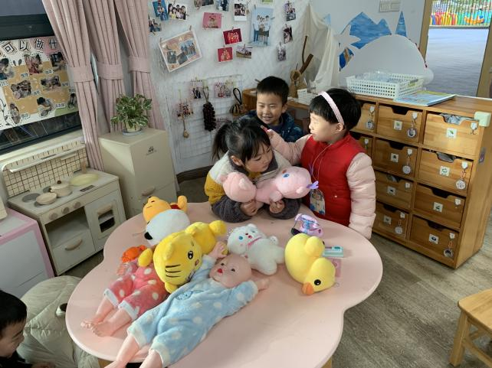
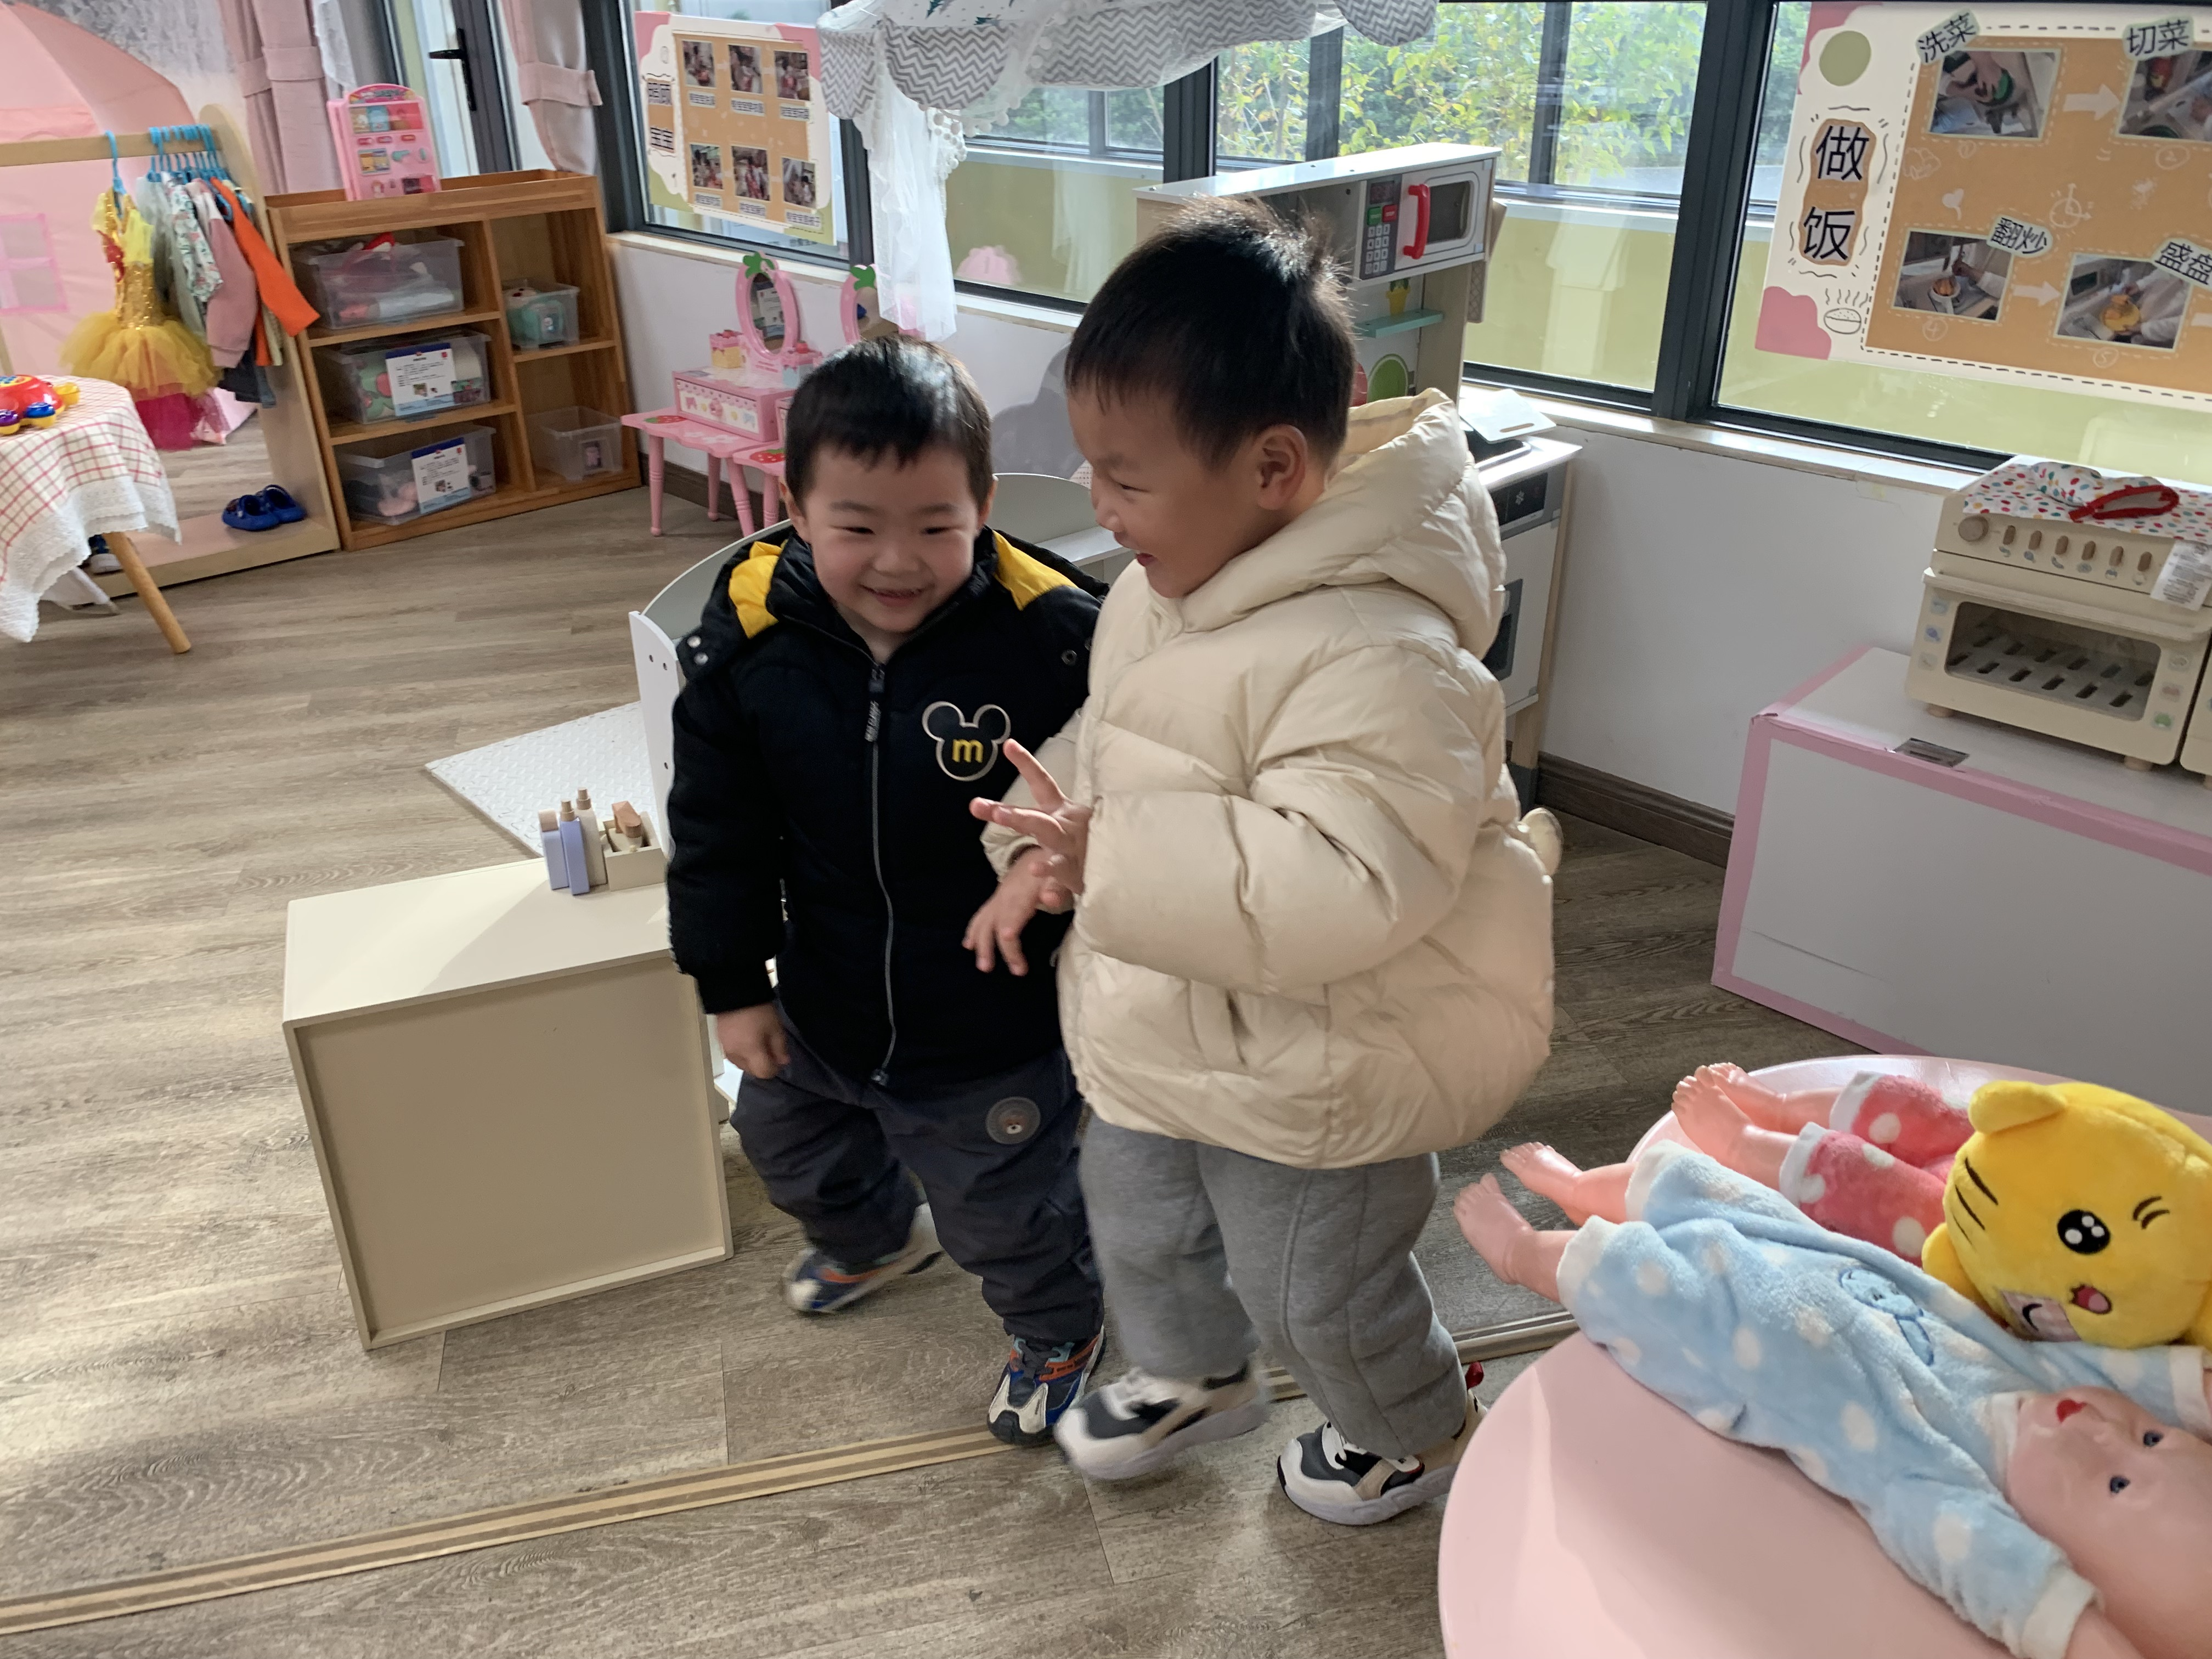

娃娃家：
王希言、赵宇航、吴皓辰、李雨泽、曾怡珺在娃娃家里哄娃娃，为娃娃烧饭，玩得真开心！
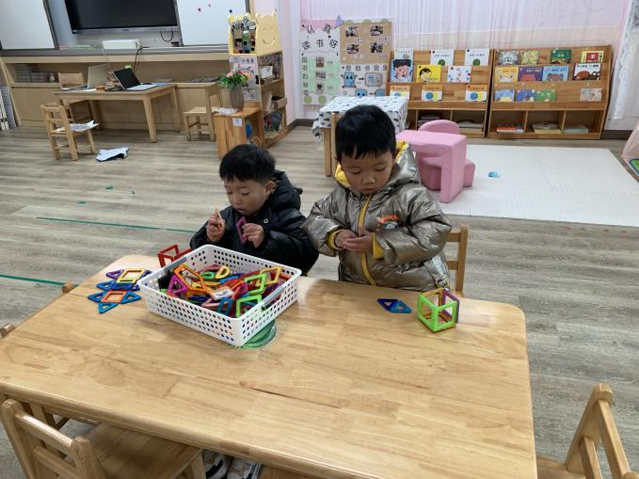
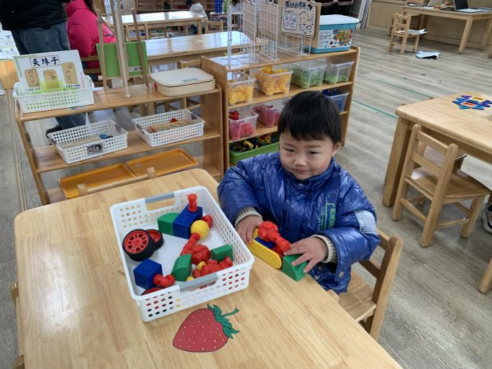

聪明屋：
李一凡、裴延康、赵宸在聪明玩开展游戏，李一凡在用磁力大师组建磁力车，赵宸、裴延康在探索磁力片。
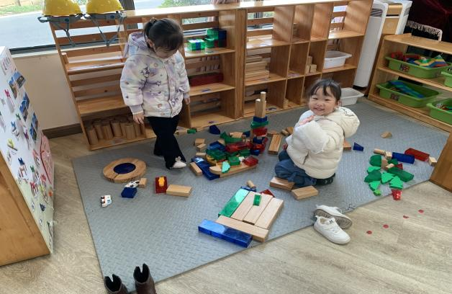 | 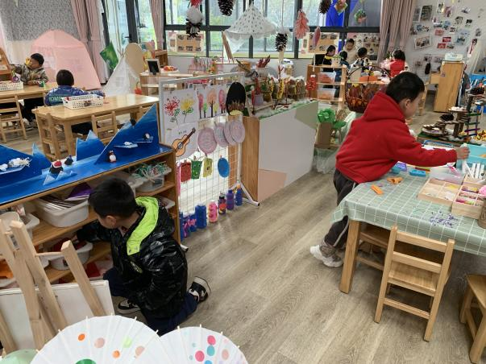
地面建构区：  安安、慕慕在用平铺、垒高的方式建构公园 | 美工区：  小月饼、王奕辰在制作雪人、企鹅。

04生活活动

1.一日三点及水果：
早点：牛奶、多样饼干；
午餐：燕麦饭、西红柿炒蛋、清蒸鸦片鱼、山药荠菜汤；
午点：小米南瓜红枣粥；
水果：冬枣、橙子。
午餐情况：今天所有孩子均能够全部吃完哦！
2.午睡情况：所有孩子都能够在12:40前全部入睡。
05家园共育
1.部分孩子水杯里的水比较烫，请家长给孩子装温水，装好之后试一试水温，方便孩子随时取用哦。
2.近期咳嗽感冒的孩子较多，请大家关注孩子的健康情况。

